ОШСКИЙ ГОСУДАРСТВЕННЫЙ УНИВЕРСИТЕТ
ФАКУЛЬТЕТ МИРОВЫХ ЯЗЫКОВ И КУЛЬТУР
КАФЕДРА ПРАКТИЧЕСКОГО КУРСА АНГЛИЙСКОГО ЯЗЫКА
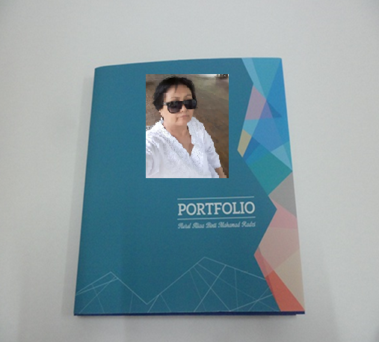

Женалиева П. М.

Содержание Портфоли
1.Резюме
2. Список опубликованных и научно методических работ.
3. Повышение квалификации и сертификаты
4. Награждения
5. Работа со студентами
6. Дистанционное Обучение

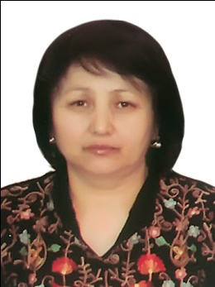 Р Е З Ю М Е

Женалиева Патила Мендирмановна

Байланыш дареги:
Үй дареги: Исанов көчөсү 85/71, Ош шаары, Kыргызстан
Мобилдик телефону: 0(996) 557 48 48 61
Эл. почта: fatima.j1961 mail.ru

Өзү жөнүндө маалымат:
Туулган күнү, айы, жылы: 16 декабрь, 1961ж.
Туулган жери: Жалал-Абад обл., Сузак району, Кокарт айылы.
Үй-бүлөлүк абалы: үй бүлөлүү
Улуту: кыргыз
Жарандыгы: Кыргызстан

Билими:
1982-1986жж. Ош Педагогикалык Институту, Чет тилдер факультети.
Англис тили мугалими.

Жалпы эмгек стажы: 36 жыл

ОшМУ дагы эмгек стажы: 20 жыл

Иш тажрыйбасы:
1986-1996жж. Карасуу районунун Токтогул атындагы
орто мектебинин англис тили мугалими;
1996-1997жж. Ош шаары, Бокомбаев атындагы орто мектебинин англис
тили мугалими;
1997-2002жж. Ош Технологиялык Университетинин чет
тилдер кафедрасынын англис тил мугалими;
2002-азыркыга чейин: Ош Мамлекеттик Университетинин, англис тилинин
практикалык курсу кафедрасынын улук окуутучусу.
Сыйлыктары:
Ардак грамота - Нооруз – 2006ж.
Ардак грамота - «Иштеги чон салым кошкондугу үчүн». 2008ж.
Диплом - Тарбия иши боюнча. 2008ж.
Ардак грамота – ОшМУда билим берүдө эмгек синирген
жана активдүүлүктөрү үчүн. 2016ж.

Билген тилдери: кыргыз тили, орус тили, англис тили.
Өзгөчө сапаттары: мамилечил, жоопкерчиликтүү.
Компьютердик билими: Word, Excel
Хоббиси: китеп окуу, тамак даярдоо, саякаттоо.

Р Е З Ю М Е

Женалиева Патила Мендирмановна

Средство связи:
Домашний адрес: Кыргызстан, г. Ош, ул. Исанова 85/71
Мобильный телефон: 0 (996) 557 48 48 61
Эл. почта: fatima.j1961 mail.ru
Информация о себе:
Дата, месяц, год рождения: 16.12. 1961 г.
Место рождения: Жалал Абадская обл., Сузакский район, Село Кокарт.
Семейное положение: Замужем
Национальность: Кыргыз
Гражданство: Кыргызстан
Образование:
1982 - 1986гг. Ошский Государственный Педагогический Институт,
факультет иностранных языков, специальность – учитель английского языка.
Общий стаж работы: 36
Стаж работы в ОшГУ: 20

Трудовая деятельность:
1986 - 1996гг. Сш. им. Токтогула, преподаватель английского языка, Карасуйский район;
1996 - 1997гг. Сш. им. Бокомбаева, преподаватель английского языка, г. Ош;
1997 - 2002гг. ОшТУ, каф. иностранных языков, преподаватель англ. языка;
2002 - по наст. время. ОшГУ, каф. практ. курса англ. языка, старш. препод. англ. языка;
Награждения;
Почетная грамота - Нооруз – 2006г
Почетная грамота - За большой вклад в развитие труда – 2008г
Диплом - По воспитательной работе – 2008г
Почетная грамота - За долголетний труд и вклад в образовании и науки -2016г
Компьютерные навыки : Word, Excel
Знание языков: кыргызский , русский , английский.
Личные качества: коммуникабельная, ответственная
Хобби: чтение, кулинария, путешествие.

R E S U M E

Jenalieva Patila Mendirmanovna

Address: 85/71 Isanov street, Osh city, Kyrgyzstan
Mobile: 0 (996) 557 48 48 61
E-mail: fatima.j1961 mail.ru
Personal information:
Date, month and year of birth: 16.12. 1961.
Place of birth: Jalal Abad region, Suzak district, Village Gokart
Marital status: married
Nationality: kyrgyz
Citizenship: Кyrgyzstan
Education:
1982-1986. Osh State Pedagogical Institute.The faculty of foreign languages.
Total work experience: 36
Experience at OshSU: 20

Work experience:
1986-1996. The secondary school of Toktogul, Karasu region;
1996-1997. The secondary school of Bokombayev, Osh city;
1997-2002. Instructor of English, Osh Technological University, the
department of foreign languages;
2002 – to present. Osh State University, The department of practical course of English , Senior Instructor .
Computer skills: Word, Excel
Language skills: Kyrgyz,Russian,English.
Personal skills: sociable, responsible.
Hobby: reading, cooking, travelling.

Список опубликованных и научно методических работ.
Ст. преп. Ош М У Женалиева П. М.
Кафедра практического курса английского языка.
№ | Наименование  труда, открытий,  изобретений | Печатная,  рукопись | Название  Журнала, года  Издания, №журнала | Кол-во стр. | Примечание (указать соавторов)
1. | Непрерывное  Образование и иностранный язык | печать | Материалы региональной научно-практической конференции. 17-18 мая, 2002 год | 4 | Тургунбаева К.Т.
2. | Обучения английскому языку студентов ранее не изучавших | Печать | Материалы региональной научно-практической конференции. 17-18 мая, 2002 год | 3 | Ким Э.Л.
3. | Учебно-методическое пособие по английскому языку для студентов технических специальностей. | печать | Учебно-методическое пособие. 2003 год. | 125 | Тургунбаева К.Т., Камчибекова Б.С., Шакенова Д.Е.
4. | Class building activities or arrangement of the classroom | печать | Вестник ОшГУ, №7 2006 | 3 | Кочконбаева С.И.
5. | Некоторые вопросы преподавания иностранных языков с использованием ТСО. | Печать | вестник ОшГУ, №7 2006 | 5 | Байбагышева Х.Ж.
6. | Начальный курс русского языка для студентов иностранцев. Часть 1 | Печать | Учебное пособие, 2006 год | 55 | Кадырова Р.О. Койчуманова Г.К.
7. | Экологическое образование-научный педагогический процесс | печать | Материалы научной конференции, 2007 | 5 | Кадырова Р.О.
8. | Английский язык для медиков | печать | Методическое пособие, 2008 год | 114 | Кочконбаева С.И. Байбагышева Х.Ж.
9. | Словообразование как часть грамматической системы языка | печать | Вестник ОшГУ №5 2009 год | 4 | Тургунбаева К.Т.
10 | Дидактическая речь учителя иностранного языка | печать | Актуальные исследования. Международный навучный журнал. г. Белгород. 2020 г. | 6 | Мамарасулова А.Б.
11. | Лингвистические игры на занятиях по английскому и русскому языкам |  | Теория и практика современной науки. Издательский центр «ИУСЭР», 2021г. | 5 | Женалиева П.М.
Повышение квалификации и сертификаты
Ст. преп. ОшМУ Женалиева П. М.
Кафедра практического курса английского языка.

 | 2019-2021-окуу жылында квал. жогорул.уюм, мекеменин аталышы | Кв.жогорулатуунун багыты | Кв.жогор. окуган саат көлөмү
1. | Ош шаары, 18-19 январында 2019, «Эл баасы» аккредитациялоо агенттиги. 05.02.2019, №06/С2. | «Озун – озу баалоону уюштуру жана отчетту даярдо» | 16 саат,
2. | Osh State University, Faculty of World Langauges and Cultures, January 2019 Osh, February 2019 | Professional Development Courses | 36 hours
3. | «Агартуу академиясы» коомдук фонду, Лиц. № LЕ 140000672 Ош, 18-26 январь, 2019 | «Кесиптик билим беруудо компетенттуулук мамилеге ылайык окуу-методикалык документтерди иштеп чыгуу жана технологияларды пайданалуу», | 72 саат
4. | Oxford University Press in cooperation with EDUpress the official distributter of OUP Osh, april 2019 | «Student Centrreheld Learning»
5. | Training programme organised by Middlesex Universityeng (funded by the British Council). December 12. 2019 | Entrpreneurship, Creativityand Innovation
6. | «Тренинг борбор» коомдук бирикмеcи Ош ш, январь 2020 | «Интерактивдик методдору колдонууну оркундотуу» | 72 саат,
7. | Нeld by Oxford University Press in cooperation with EDUpress the official distributter of OUP in Kyrgyzstan Osh, January 2020 | Deing and veloping Reading and Writing for IELTS»,
8. | Учебный центр «Аян», с 6января по 18 марта, 2021 г. | «Методика преподаввния английского языка» | 72 часов
Награждения.

Почетная грамота - Нооруз – 2006г

Почетная грамота - За большой вклад в развитие труда – 2008г

Диплом - По воспитательной работе – 2008г

Почетная грамота - За долголетний труд и вклад в образовании и науки -2016г

Работа со студентами
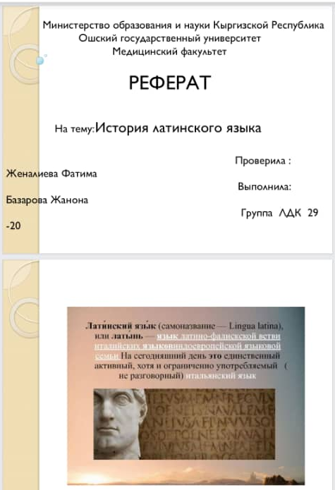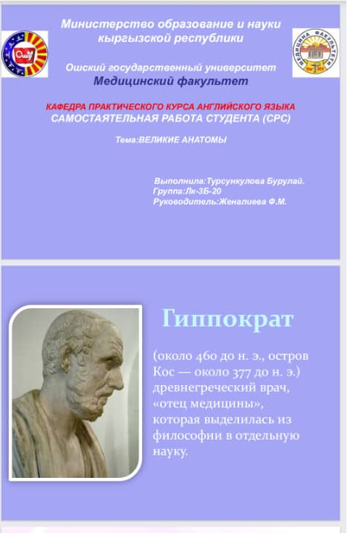

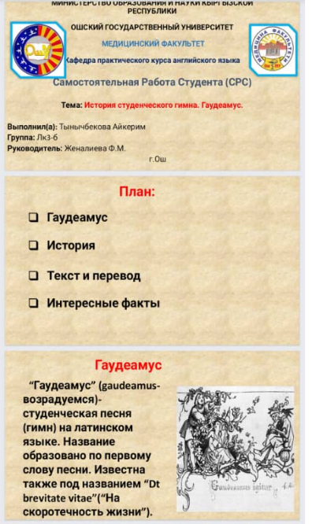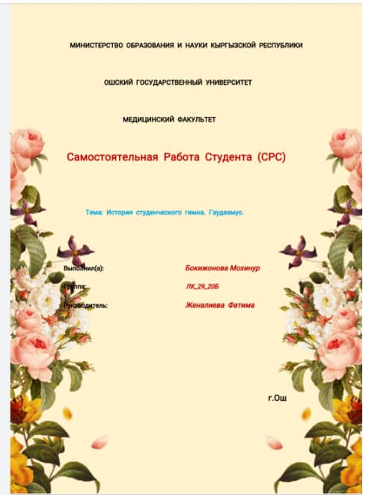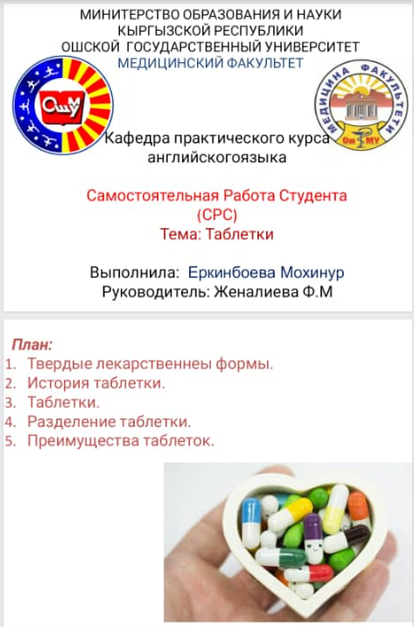
Дистанционное Обучение
Использованы:

